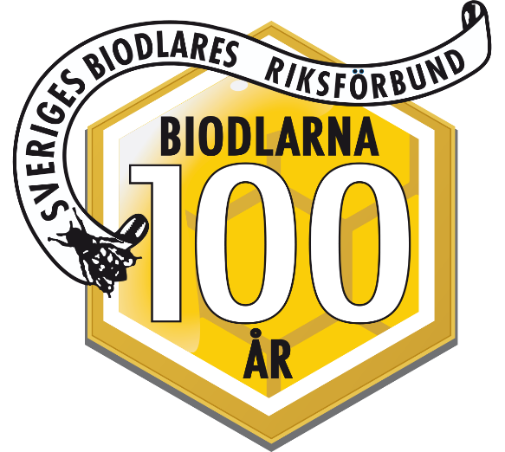
Pressmeddelande från Biodlarna 26 december 2019
Fusket med honung ökar kravet
på ursprungsmärkning
Fuskhonungen från Kina som upptäcktes nyligen ökar kravet på snabba beslut om ursprungsmärkning.
- Vi kräver att Livsmedelsverket nu en gång för alla inför tydliga regler. Kunden måste få veta att de lägger ner äkta honung i sin matkorg och inte fuskhonung, säger Lasse Hellander, Biodlarna.Ungefär hälften av all honung på den svenska marknaden importeras, och många av de importerade burkarna innehåller fuskhonung.
Vad innehåller den så kallade fuskhonungen?
-Fuskhonungen är tillverkad av RIS-sirap och majs-sirap, olika sockerarter, färg- och smakämnen - men den har aldrig träffat ett Bi. Honung ska produceras av bin i vaxkakor, inte i blandningsmaskiner. Att göra så här är att vilseleda konsumenterna och förfalska en ren naturprodukt, säger Lasse Hellander, ledamot för Biodlarna.
Varför är det viktigt att honung ursprungsmärks?
- Den billigare fuskhonungen hotar svensk biodling och även i förlängningen pollineringen i Sverige, säger Ingmar Wahlström, ledamot för Biodlarna.
Tyvärr bidrar EU:s regelverk till att dölja denna typ av fusk. Dels genom att tillåta otydlig ursprungsmärkning där ursprungsland inte måste framgå. Dels genom för svag testmetodik. Idag räcker det med märkningen ”EU-honung och icke EU-honung”, med andra ord honung från vart som helst.
- Att Livsmedelsverket ännu ej infört ursprungsmärkning för honung, som förstärkning av EU:s regelverk, gör att våra konsumenter förs bakom ljuset. Det är i dagsläget endast svensk honung som måste märkas med ursprungslandet specificerat, förklarar Ingmar Wahlström.
Efter att Kjell-Arne Ottosson (KD) lagt en motion om att utreda reglerna för ursprungsmärkning i Riksdagen, hoppas vi att märkningen ändras så att konsumenterna kan veta från vilket land honungen kommer från.
- Vi i Biodlarna vill att minst fem länder med innehållsandel i procent ska anges för blandhonung. Då kan konsumenterna välja vilken biodling och pollinering de vill stödja, säger Ingmar Wahlström.
Vid frågor kontakta:
För Sveriges Biodlares Riksförbund
Lasse Hellander, ledamot för Sveriges Biodlares Riksförbund
mobilnr: 0702-16 33 90, lars.hellander@biodlarna.se
Ingmar Wahlström, ledamot för Sveriges Biodlares Riksförbund
mobilnr: 0709-92 93 30, ingmar.wahlstrom@biodlarna.se
Sveriges Biodlares Riksförbund, intresseorganisationen för 13 900 svenska biodlare, arbetar för att öka biodlingen i Sverige.
Vi har 270 föreningar i 25 distrikt i hela landet och vårt kontor finns i Skänninge.
För mer information www.biodlarna.se

